OBEC JEZBOŘICE

Vás všechny srdečně zve na

v kostele sv. Václava v Jezbořicích,

v sobotu 2.1.2010 od 15:00.

Vystoupí: Radka Hudečková - zpěv
Pavel Herzog - trubka
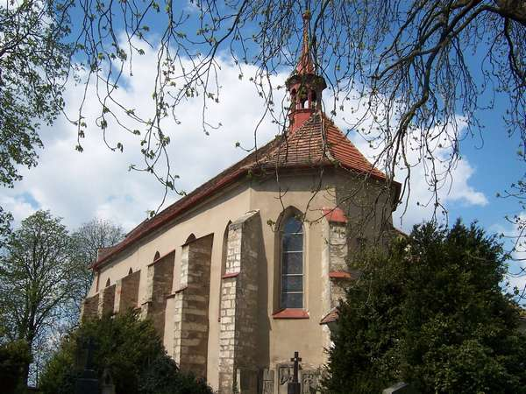
Petr Hostinský -varhany

